

ELEKTROTEHNIČKA ŠKOLA „VASO ALIGRUDIĆ“ PODGORICA

**BEŽIČNE SENZORSKE MREŽE**

VJEŽBA

Predmet:   
Predmetni nastavnik:

Učenik:  
Smjer:

Podgorica, decembar, 2020.godine

**UVOD**

Eksplozivni rast bežičnih i mobilnih mreža u posljednje vrijeme podsjeća na rapidni rast Interneta u devedesetim godinama XX vijeka. Tome pogoduje i jednostavnost implementacije, fleksibilnost u radu, kao i veliki izbor uređaja koji se koriste pri implementaciji mreže – mrežnih kartica i pristupnih tačaka. Implementacijom bežične mreže značajno se smanjuju troškovi u poređenju sa klasičnim rješenjima lokalne mreže bazirane na žičanim vezama. Zbog svih prednosti koje donose bežične mreže, one su danas nalaze u širokoj upotrebi u raznim preduzećima, institucijama, javnim i privatnim organizacijama, a u posljednje vrijeme vidljiv je trend postavljanja tzv. ,,vrućih” tačaka (engl. *hot spot*), na lokacijama gde se kreće veliki broj ljudi i u kojima je omogućen pristup Internetu sa bilo kojim uređajem koji podržava komunikaciju po nekom od standarda za bežične mreže. Mogućnost tkv. *roaminga* je posebno korisna i često upotrebljavana. Ovaj pristup može biti besplatan ili baziran na pretplati ili naknadnom plaćanju usluge, recimo putem računa mobilnog telefona.

**VRSTE BEŽIČNIH MREŽA**

Postoje dva osnovna načina ostvarivanja bežičnih mreža, od kojih korisnik bira jedan, shodno svojim potrebama i mogućnostima.

**Ad hoc mreže**

Standard definiše ovaj način povezivanja kao *Independent Basic Service Set* (IBSS). Mreža ovoga tipa uspostavlja se direktno između dva ili više računara (Slika 1). Ograničavajući faktor je ovdje to što svi umreženi računari moraju biti u relativno malom prostoru zbog male snage njihovih antena. Ovakav tip mreža se uglavnom ne koristi.



*Slika 1. Primjer ad hoc mreže*

**Struktuirane mreže**

Standard definiše ovaj tip mreže kao *Basic Service Set* (BSS). U ovom načinu rada klijenti komuniciraju preko pristupnih tačaka. Pristupne tačke (engl. *acces points*) su uređaji preko kojih klijenti mogu dobiti pristup mreži (*Slika 2.*).

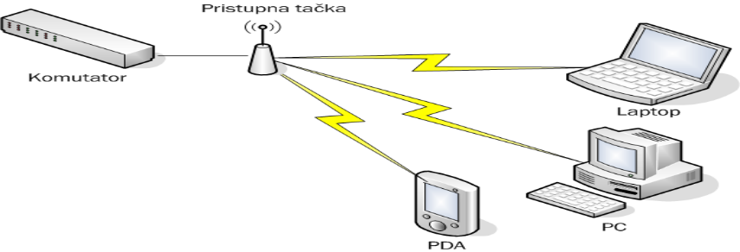

*Slika 2: Pristupna tačka*

Prednost ovoga rješenja leži u tome što dopušta veću fleksibilnost u radu kao i veće dosege samog signala i bolji kvalitet. Osnovno područje rada pristupne tačke je prostor koji je pokriven signalom, a često se naziva i mikroćelijom (*Slika 3*). Taj prostor se može povećati dodavanjem drugih pristupnih tačaka. Pristupna tačka se pomoću prikladnih uređaja (hub, komutator) povezuje na Ethernet i ona komunicira sa svim uređajima unutar svoje ćelije (*Slika* 4). Pristupna tačka upravlja cijelim mrežnim saobraćajem. Ukoliko je potrebno proširiti područje pokrivanja može se dodati još pristupnih tačaka čime nastaje prošireno područje rada.

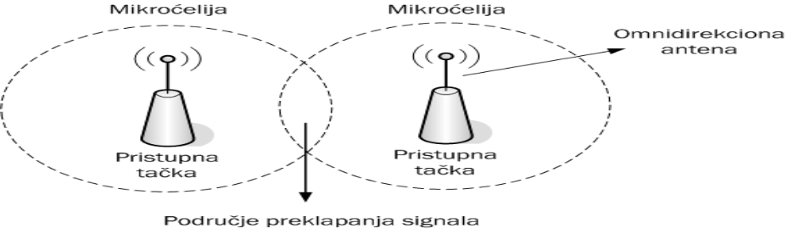

*Slika 3: Mikroćelije – područja prekrivena signalom*

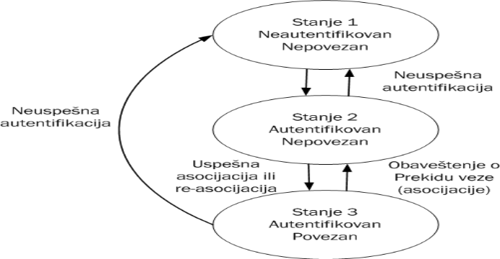

*Slika 4:Dijagram stanja pristupa mreži*

**BEŽIČNE SENZORSKE MREŽE**

Senzorska mreža (*Sensor Network- Snet)* je distribuirani sistem (Dsis) koga čini polje senzora različitog tipa međusobno povezanih komunikacionom mrežom. Zadatak distribuiranog sistema jeste da na osnovu dostupnih podataka sa senzora izdvoji najvjerovatniju informaciju koja se nadgleda. Važno je naglasiti da su podaci sa izlaza senzora djeljivi i da se dovode na ulaz distribuiranog sistema radi njihove procjene.

Kada se govori o osnovnim karakteristikama senzorskih bežičnih mreža, može se navesti da su one sljedeće:

* zahtijevaju male dimenzije, veliki broj i niske cijene;
* mala veličina podrazumijeva malu bateriju;
* niska cijena i energija zahtijevaju nisku potrošnju procesora, radio sa minimalnim propusnim opsegom;
* ad hoc primjena ne podrazumijeva održavanje ili zamjenu baterije.

Senzorska bežična mreža građena od čvorova koji međusobno komuniciraju slanjem i primanjem podataka. Ti podaci putuju od čvora do čvora i procesiraju se.

Dva osnovna tipa čvorova koja sačinjavaju bežičnu senzorsku mrežu jesu senzorski čvorovi i prikupljački čvorovi. Prvi omogućavaju mjerenje neke fizičke veličine i međusobno komuniciraju kako bi proslijedili podatke koje su sakupili. Sa druge strane, prikupljački čvorovi imaju ulogu da prikupljaju podatke sa senzorskih čvorova. Ovi čvorovi se, za razliku od senzorskih, napajaju iz stalnog izvora napajanja i imaju hardver koji je bolji od hardvera na senzorskim čvorovima.

Protokoli i algoritmi koji su predloženi za tradicionalne bežične *ad-hoc* mreže ne ispunjavaju sve zahtjeve koji se postavljaju od strane *SNet*-ova. Specifičnosti karakteristika *SNet*-ova su sljedeće:

* broj *SNod*-ova je mnogo veći u odnosu na broj čvorova kod *ad-hoc* mreže;
* *SNod*-ovi su gusto raspoređeni;
* *SNod*-ovi koriste *broadcast* komunikacionu paradigmu u odnosu na *ad-hoc* čvorove koji koriste *point-to-point* komunikacije i
* *SNod*-ovi nemaju globalnu identifoikaciju zbog velikog broja senzora.

Postoje dva tipa *SNod-*ova koji se uglavnom razlikuju po tome u koji se tip *SNet*-ova ugrađuju:

*1. Proactive Networks* - čvorovi u mreži periodično uključuju senzore, izmjere veličinu od okruženja, i predaju podatke koji su od interesa;

2. *Reactive Networks* - su mreže kod kojih su čvorovi cijelo vrijeme budni i trenutno reaguju na nagle promjene u mreži. Ovi tipovi čvorova pogodni su za aplikacije sistema koji rade u realnom vremenu.

**Arhitektura senzorskih mreža**

Kao što je poznato, mreža senzora sastoji se od čvorova, od njih par pa do njih nekoliko stotina hiljada. U osnovne djelove jednog senzorskog čvora spadaju: kontroler, memorija, senzori, aktuatori, komunikacioni modul i napajanje. Svi oni zajedno predstavljaju arhitekturu senzorskog čvora. U nastavku je definisan svaki od navedenih djelova.

*Kontroler*– predstavlja osnovni dio senzorskog čvora. Njegov zadatak je da prikuplja podatke sa senzora i vrši njihovu obradu. Kontroler, takođe, na osnovu dobijenih podataka upravlja eventualnim aktuatorima i obavlja komunikaciju sa drugim senzorskim čvorovima.

*Memorija* – se koristi za čuvanje programa i podataka. Za čuvanje podataka dobijenih od senzora koristi se RAM memorija, dok se za čuvanje programa koristi ROM memorija.

*Senzori* – se koriste za povezivanje fizičkog i digitalnog svijeta. Senzori detektuju fizičke pojave i prevode ih u digitalan oblik, koji može da se čuva, obrađuje i kasnije koristi. Predstavljaju, zajedno sa aktuatorima, stvarnu vezu sa spoljašnjim svijetom pomoću kojih se posmatra okolina i na nju utiče. Postoji više podjela senzora, a mi ćemo ih ovdje podijeliti u tri grupe:

● *Pasivni neusmjereni senzori*– mjerenje vrše nezavisno od pravca. Veličina koja se mjeri ne zavisi od pravca u kojem je senzor usmjeren (termometri, mikrofoni, detektori dima);

● *Pasivni usmjereni senzori* – njihovo mjerenje zavisi od pravca (kamera);

● *Aktivni senzori* – aktivno ispituju okruženje (radar).

**Komunikacioni protokoli**

Tipični predstavnici prve grupe protokola su : TDMA (Time Division Multiple Acess), FDMA (Frequency Division Multiple Acess) i CDMA (Code Division Multiple Time). Protokoli druge grupe mogu da se podijele na centralizovane kao što je npr. HIPERLAN/2 i distribuirane kao što su LEACH i IEE 802.15.4 protokoli. Predstavnici MAC protokola treće grupe su : ALOHA, CSMA (Carrier Sense Medium Acess) i IEE 802.11.

**ZAKLJUČAK**

Bežične senzorske mreže postale su jedna od najintresantnijih oblasti istraživanja u posljednjih nekoliko godina. WSN se sastoji od bežičnih senzorskih čvorova koji zajedno formiraju senzorsko polje. Skorašnji napredak u bežičnim i elektronskim tehnologijama omogućio je širok spektar primjene bežičnih senzorskih mreža u vojsci, zdravstvu, oblasti životne sredine i mnogim drugim sferama. Ono što je važno naglasiti jeste da bežične senzorske mreže u svom razvoju nailaze na niz izazova posebno kada je u pitanju veličina i autonomija čvorova. Takođe, ovde ćemo opisati napretke koji su ostvareni u ovim oblastima kada su u pitanju bežične senzorske mreže

*● Topologija i pokrivenost kontrole*- topologija kontrole je jedan od fundamentalnih problema u oblasti bežičnih senzorskih mreža. Ona ima veliki značaj za produženje vijeka trajanja, smanjenje radio smetnji i rutiranje protokola. Takođe, ona obezbjeđuje kvalitet veze i pokrivenosti mreže. Značajan napredak u istraživanju može se vidjeti u topologiji kontrola kod bežičnih senzorskih mreža. Mnogi algoritmi razvijeni su do tačno određenog datuma ali problem predstavlja nedostatak definitivnih i praktičnih algoritama ali i idealizovanje mnogih matematičkih modela;

● *Mobilnost menadžmenta* - mobilnost predstavlja jedno od najvažnijih pitanja u narednoj generaciji mreža. Kada se govori o pokretljivosti WSN prema spolja, može se reći da je to najčešći scenario u okviru arhitekture bežičnih senzorskih mreža.

● *Bezbednost i privatnost* - polje na koje se posvećuje manja pažnja kada su u pitanju WSN jeste briga o informacijama koje se prikupljaju, prenose i analiziraju u bežičnim senzorskim mrežama. ● *Vojska* - najnovije mrežne tehnologije pružaju podršku vojnim operacijama tako što kritične informacije šalju brzo i efikasno tačno određenim licima/organizacijama i to u pravo vrijeme, što dosta poboljšava efikasnost borbenih operacija.

● *Biomedicina/medicina* - upotreba bežičnih senzorskih mreža u oblasti medicine je velika. Biomedicinske bežične senzorske mreže pokazuju buduće prilike kada je riječ o praćenju vitalnosti tijela.

**LITERATURA**

1. Jovanović M. D. (2011) *Višekanalni MAC protokoli za bežične senzorske mreže*, magistraska teza, Niš. <http://es.elfak.ni.ac.rs/> Papers/ Magistarski% 20Milica.pdf.
2. Felea V., Beydoun K. (2008) *Energy-Efficient Infrastructure,* Author manuscript, published in "DCSN'08, Int. Workshop on Distributed Collaborative Sensor Networks, United States.
3. Grubišić I. (2012) *Bežične senzorske mreže.*
4. Yoakum Jerry, *Wireless Sensor Networks,* Missouri State *University* courses. missouristate. edu/.../ Wireless% 20 Sens.